2024年第一季度全国旅行社组织接待国内旅游数据分析

引言

本文档旨在对2024年第一季度全国旅行社组织接待国内旅游的数据进行分析。通过对数据的统计、可视化及词云生成，展示各省市接待旅游情况的总体分布。本文将详细介绍数据的处理过程、分析方法、遇到的问题及解决方案，最终总结分析结果。

1数据加载与预处理

数据加载与预处理是数据分析的第一步。我们从指定的CSV文件中加载数据。由于数据的来源可能不同，数据格式可能存在差异，因此需要进行预处理。

数据加载：

将CSV文件中的数据读入DataFrame中，确保数据加载成功。

检查数据的基本信息和结构，确保数据读取完整。

缺失值处理：

检查数据中是否存在缺失值。如果存在缺失值，决定是否填补或删除缺失值的记录。

数据类型转换：

确保所有列的数据类型正确。例如，将表示人数的列转换为整数类型，避免在后续分析中出现类型错误。

数据筛选：

根据分析的需求，筛选出需要的列，例如省市名称和接待人数。

通过上述步骤，我们确保数据在分析前的完整性和正确性，为后续的可视化和统计分析做好准备。

词云生成

利用WordCloud库，生成了一张词云图，词语出现的频次越高，字体越大，越突出。词云图可以直观地展示文本的主题和重点。

统计图表

使用matplotlib库绘制词频统计柱状图，展示了出现频次最高的前10个词语。通过统计图表，我们可以更清晰地了解哪些词语在文本中被频繁提及。

2 词云生成

词云图是展示文本数据中关键词频率的有效方法。在生成词云时，我们会将省市名称作为关键词，通过词云图展示各省市在数据中的出现频率。

生成词云的具体步骤如下：

收集关键词：提取数据中的省市名称，将其作为关键词。

生成词云：使用WordCloud库生成词云图，设置图片的宽度、高度、背景颜色等参数。将所有省市名称连接成一个字符串，传递给词云生成函数。

显示词云：使用Matplotlib库显示生成的词云图。

最终生成的词云图如下：



3.数据统计与可视化

为了更直观地展示数据，我们使用柱状图和饼图进行可视化，显示各省市接待人数的分布情况。

柱状图：

用于展示各省市接待人数的具体分布情况。横轴为省市名称，纵轴为接待人数。通过排序和颜色设置，使图表更易于阅读和理解。

柱状图具体展示如下

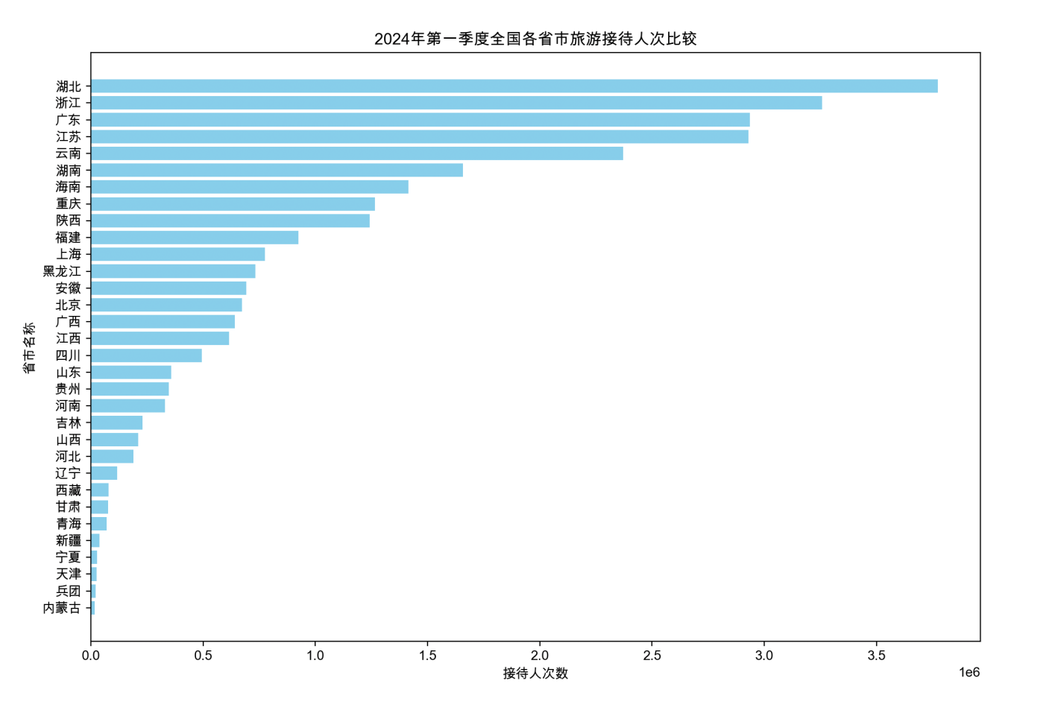

饼图：

用于展示各省市接待人数在总接待人数中的比例。各省市接待人数通过百分比的形式展示在饼图中。

饼图的具体展示如下：

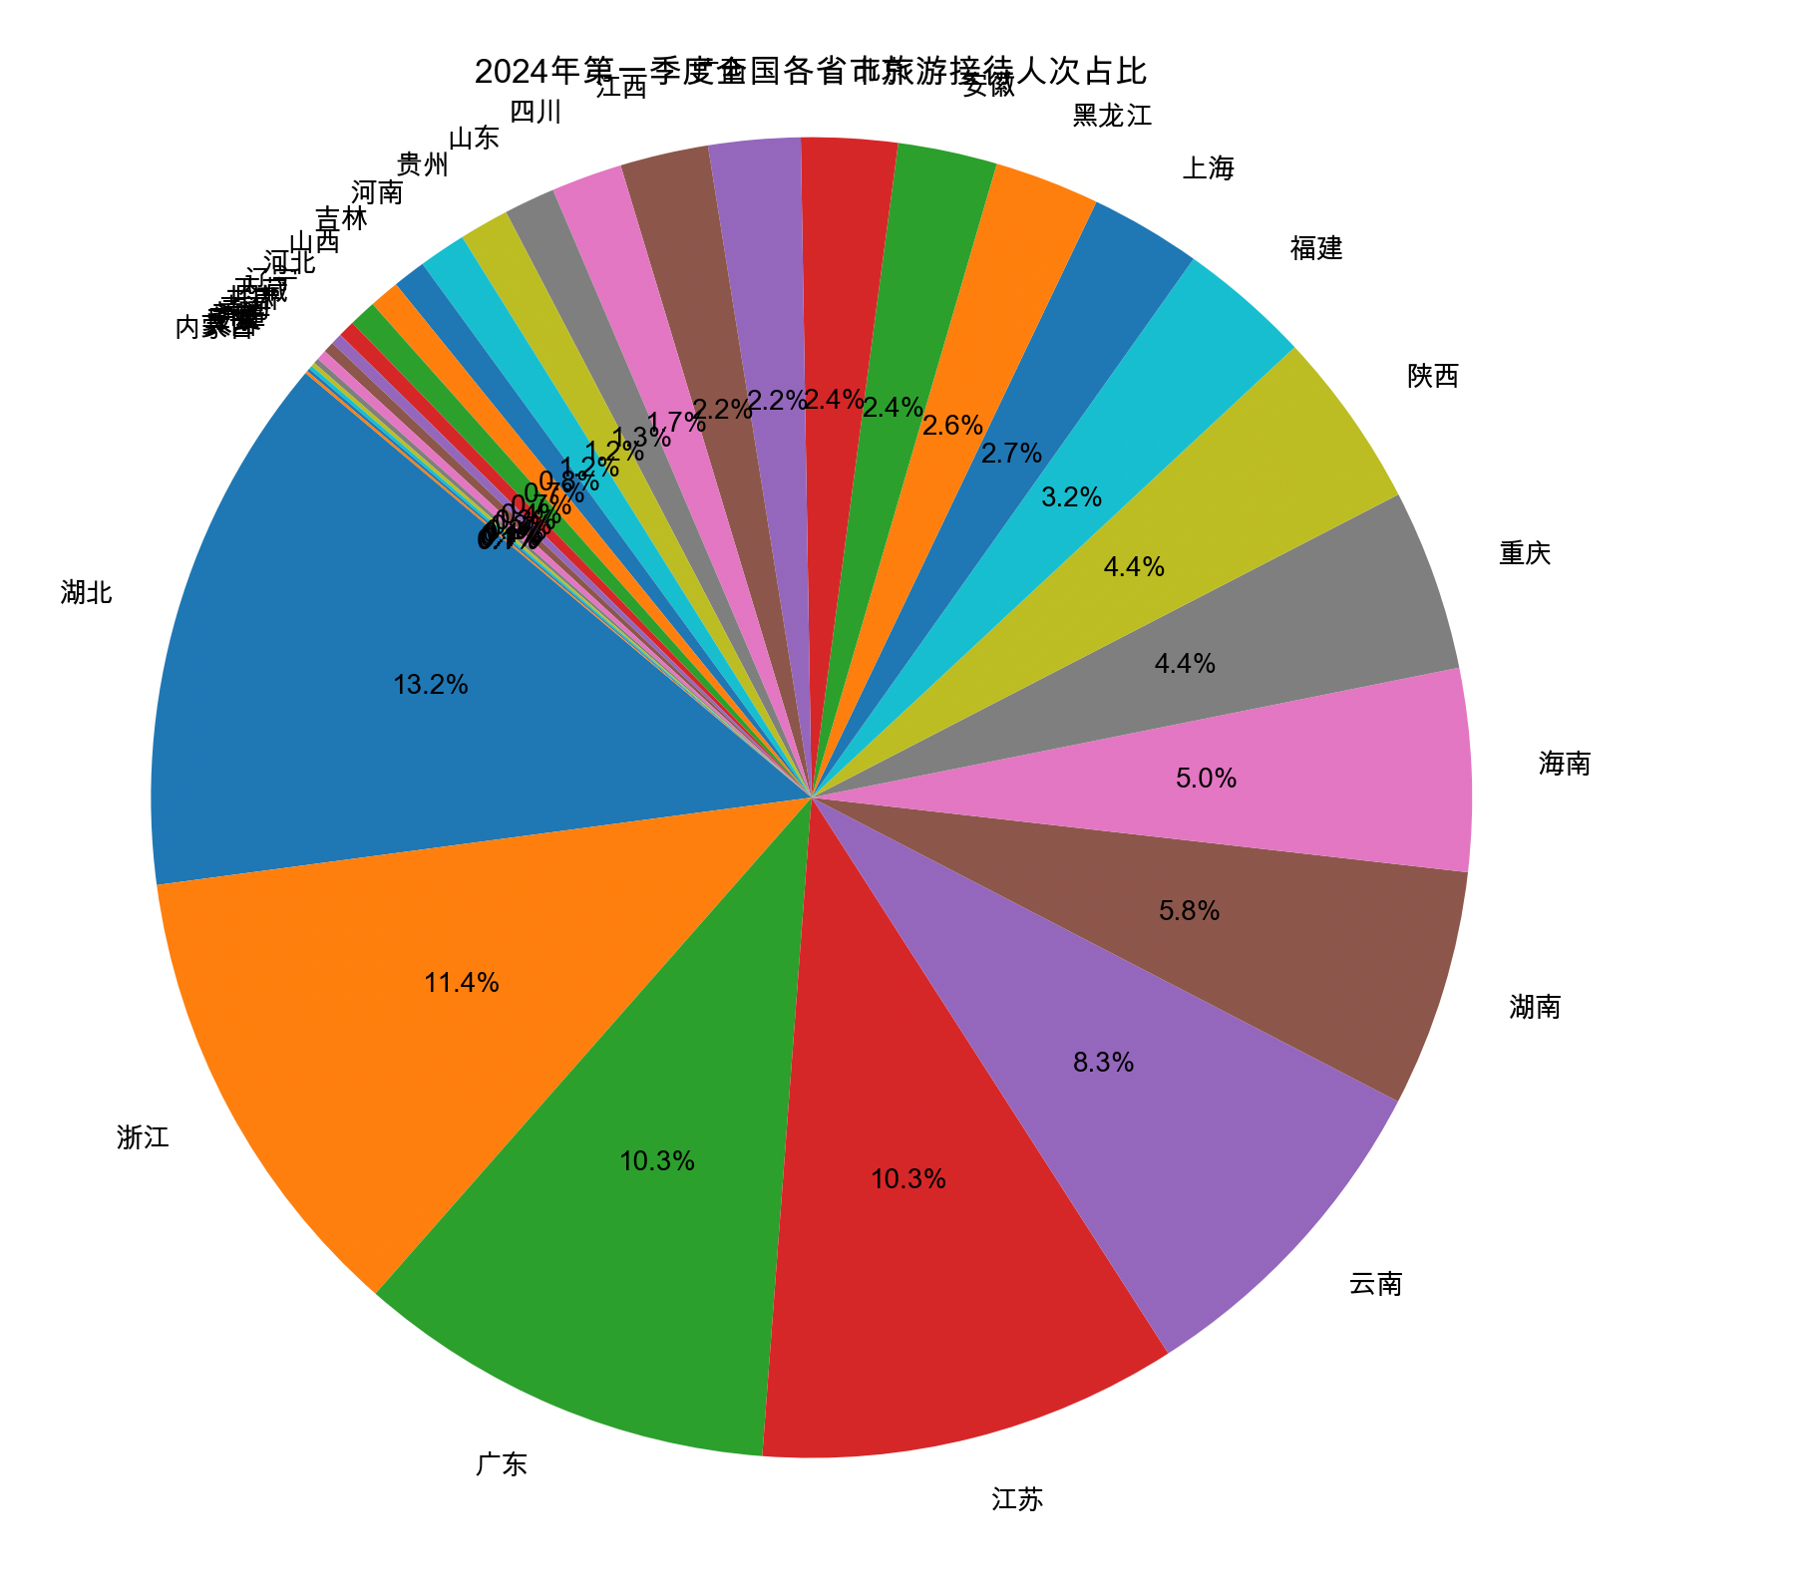

4.遇到的问题及解决方法

中文字体问题：在生成词云和绘制图表时，默认字体不支持中文字符，导致显示乱码。通过指定系统自带的中文字体路径（如PingFang.ttc）解决了该问题。

数据格式问题：加载数据时，需要确保数据格式正确，避免读取错误。通过增加异常处理，确保在读取数据时能够及时发现并解决问题。

5.数据分析总结

通过通过词云图、柱状图和饼图的分析，可以看出：

1.各省市的旅游接待情况有较大差异。大城市和旅游大省的接待人数明显较多。

2.通过词云可以直观地看到频率较高的省市名称，进一步加深对数据的理解。

3.柱状图清晰地展示了各省市接待人数的具体分布情况，有助于发现高接待量的重点省市。

4.饼图显示了各省市接待人数的比例，便于了解各省市在全国旅游接待中的相对重要性。

6.结论

通过对2024年第一季度全国旅行社组织接待国内旅游数据的分析，可以发现不同省市在旅游接待上的差异和特点。这为进一步优化旅游资源配置、提升旅游服务质量提供了数据支撑，也为相关政策的制定提供了参考依据。希望通过这样的数据分析，可以为旅游业的发展提供更多的洞见和支持。